|  |  |  |
| --- | --- | --- |
| Elektronika w eksperymencie fizycznym | | Rok akademicki  2014/2015 |
| Środa 1115-1400  Stanowisko E | Monika Seniut  Dominik Stańczak | Ćwiczenie wykonano w dniu:  11.III.2015 |
| Ćwiczenie 2 | Obwody rezonansowe |  |

# Cel ćwiczenia

Celem ćwiczenia jest poznanie właściwości szeregowych i równoległych obwodów rezonansowych oraz ich parametrów, reakcji obwodów selektywnych na sygnały harmoniczne i prostokątne oraz możliwości ich zastosowań.

# Wykaz użytego sprzętu oraz schematy układów pomiarowych

* Płytka prototypowa NI ELVIS II+
* Schematy układów pomiarowych



*Rysunek Nr.1 Układ pomiarowy z szeregowym obwodem rezonansowym*



*Rysunek Nr.2 Układ szeregowy RLC do badania odpowiedzi obwodu w dziedzinie czasu*



*Rysunek Nr.3 Układ pomiarowy z równoległym obwodem rezonansowym*

Przyjęte oznaczenia na schematach:

* XFG1- generator funkcyjny
* XSC1- oscyloskop
* XBP1- analizator bodego

W układzie na *rys.1* pozostałe złącza wzmacniacza połączono zgodnie z instrukcją ze strony Laboratorium Elektroniki.

# Opracowanie wyników pomiarów

Dla obwodu szeregowego RLC z opornikiem R1=33Ω, a następnie R2=130Ω wykreślono zależność modułu natężenia prądu w funkcji częstotliwości. Wyniki pomiarów wykreślono na wykresie poniżej.

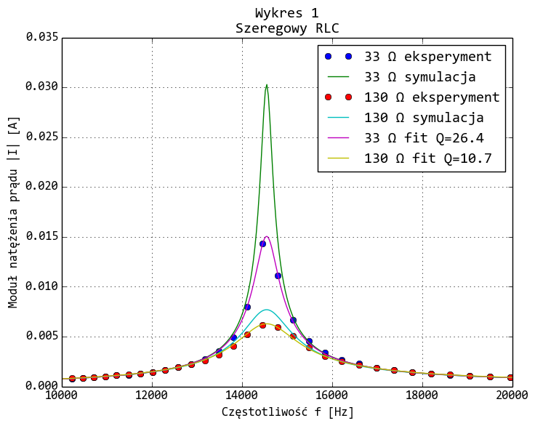

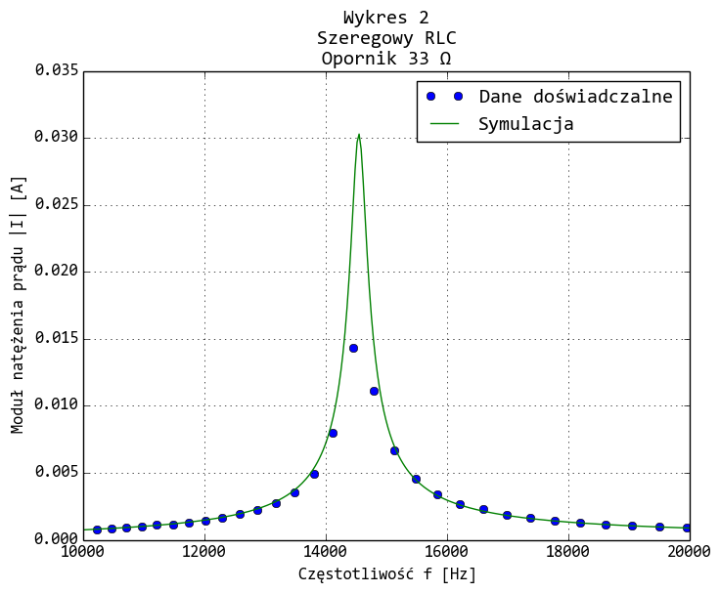

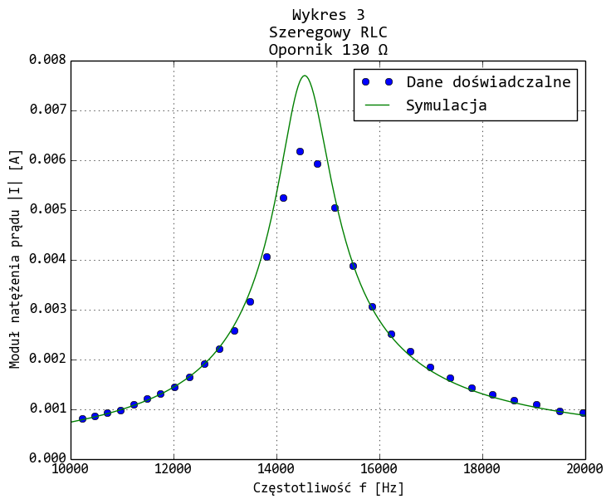

Analizator Bodego, z którego dane eksperymentalne oraz teoretyczne (z symulacji) zapisano do pliku, oblicza moduł transmitancji napięciowej układu, wyrażoną wzorem:

gdzie: – transmitancja napięciowa.

Stąd wynika, iż moduł natężenia prądu |I| można wyznaczyć ze wzoru :

Gdzie:

U2 – napięcie na wyjściu generatora [V]

U1 =1V – napięcie na wejściu generatora [V]

R – rezystancja opornika, użytego w doświadczeniu (R1 i R2)

Z wykresu analizatora Bodego odczytano częstotliwość rezonansową jako częstotliwość, przy której wzmocnienie układu osiąga maksimum. Częstotliwość tą wykorzystano do wyznaczenia indukcyjności zwojnicy , otrzymując wartość . Wartość tą wykorzystano do przeprowadzenia symulacji działania układu w programie NI MultiSIM.

Dobroć układu obliczono w każdym dopasowując do danych doświadczalnych krzywą lorentzowską:

gdzie: f0 - częstotliwość rezonansowa, Q-dobroć układu, A – amplituda. Przyjęto jako znany parametr, zaś Q oraz A przyjęto jako stopnie swobody dopasowania. Fitowanie przeprowadzono przy użyciu funkcji curve_fit biblioteki scipy.optimize w Pythonie. Dopasowane krzywe znajdują się na wykresie 1.

Wzór I(f) na zależność natężenia prądu w obwodzie szeregowym w funkcji częstotliwości uzyskano na podstawie definicji teoretycznej uniwersalnej krzywej rezonansowej obwodu szeregowego, gdzie korzystano również ze wzoru na rozstrojenie względne :

Otrzymano parametry:

|  |  |  |  |
| --- | --- | --- | --- |
|  | |  | |
|  |  |  |  |

Przeprowadzono również symulację z uwzględnieniem oporności cewki, odczytanej z niej. Załączony poniżej wykres demonstruje, że założenie to nie wpływa znacząco na dobroć układu.

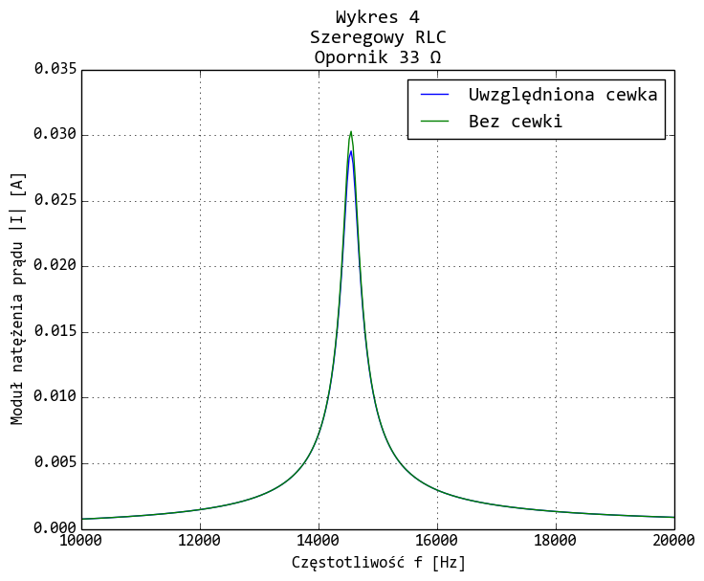

Na podstawie znanej częstotliwości rezonansowej układu , dobroci Q, oporu generatora, oporności obu oporników oraz pojemności C=6,2 nF obliczono parametry cewki przy częstotliwości rezonansowej dla układu szeregowego:

1. rL – oporność strat cewki

Należy tutaj zaznaczyć, że przez to, że w układzie szeregowym zastosowano wtórnik, który, jak wiadomo z laboratoriów Podstaw Elektroniki, ma efekt zmniejszania oporności źródła napięciowego, czyniąc je z bardzo dobrym przybliżeniem idealnym, przyjęto .

1. QL – dobroć cewki

Do wyprowadzenia powyższych wzorów korzystano z zależności, podanych w instrukcji na stronie laboratorium EWEF: <http://fizyka.if.pw.edu.pl/~labe/index.php/Laboratorium_EwEF>. Otrzymano wartości:

|  |  |  |  |
| --- | --- | --- | --- |
|  | |  | |
|  |  |  |  |

Dla obwodów równoległych RLC z opornikami R3=30kΩ i R4=10kΩ wykreślono zależność modułu napięcia wyjściowego |U2| w obwodzie w funkcji częstotliwości. Dopasowanie krzywej do danych eksperymentalnych, szerokość otrzymanych krzywych rezonansowych oraz ich dobroć wyznaczono analogicznie do przypadku układu szeregowego RLC, |U2| wyliczając ze wzoru:

Pod koniec pomiarów do układu równoległego podłączono kondensator o nieznanej pojemności. Jako że pojemności kondensatorów połączonych równolegle sumują się bezpośrednio, można wykorzystać wzór wykorzystany uprzednio: , przyjmując . Jeżeli pojemność nieznanego kondensatora wyrazić przez znaną pojemność pierwszego kondensatora , to:

odczytano z analizatora Bodego z dołączonym jako . Stosunek częstotliwości to około – prawie dokładnie . Istotnie, obliczone . „Nieznany” kondensator jest więc kondensatorem o takiej samej pojemności, jak pierwszy.

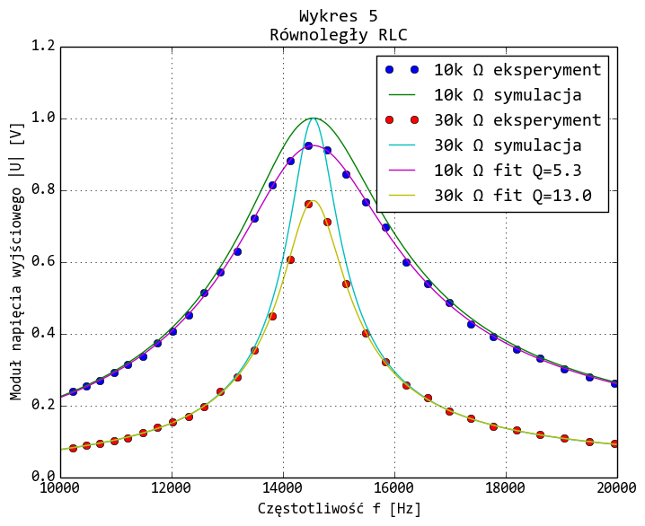

Parametry dopasowanych krzywych w układach równoległych:

|  |  |  |  |
| --- | --- | --- | --- |
|  | |  | |
|  |  |  |  |

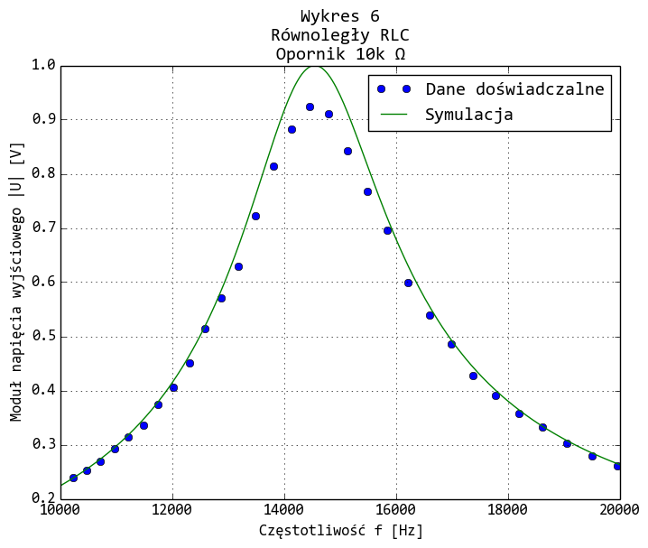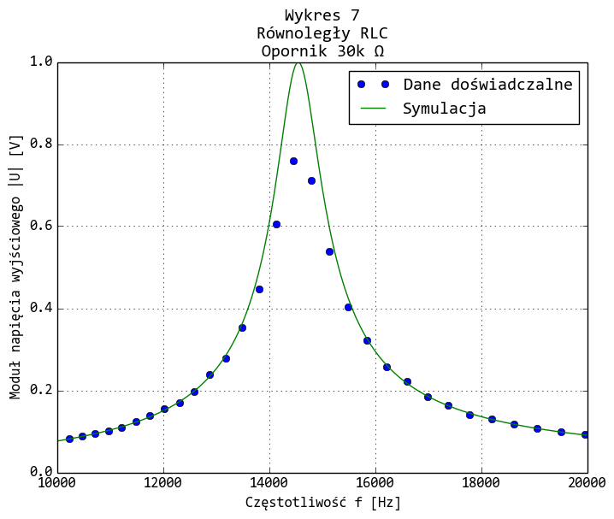

Kolejnym etapem ćwiczenia było sporządzenie wykresów doświadczalnej oraz teoretycznej (wyliczonej ze wzorów) uniwersalnej krzywej rezonansowej obwodu szeregowego, czyli zależność unormowanego modułu natężenia prądu w obwodzie szeregowym w funkcji rozstrojenia względnego . Korzystano z zależności: ,

Na osi rzędnych przedstawiono y, natomiast na osi odciętych – rozstrojenie względne

Dane do wykresów : , ,

Wykresy krzywych eksperymentalnej i teoretycznej przedstawiono na poniższym rysunku.

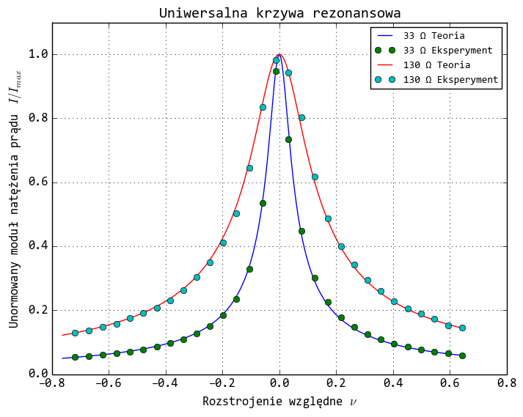

## Przebiegi czasowe

Poniżej załączamy wykresy przebiegów czasowych sygnałów (dane zapisane z oscyloskopu), jak również moduły amplitud obliczone poprzez dyskretne transformaty Fouriera wykonane dla danych wejściowych i wyjściowych każdego wykresu przy użyciu biblioteki NumPy.FFT Pythona, funkcja rfft.

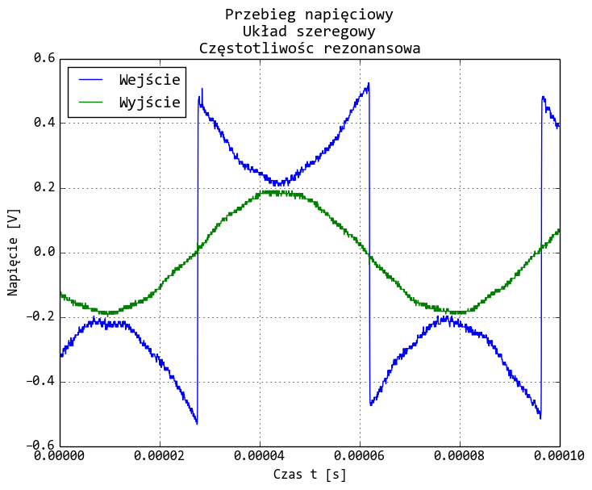

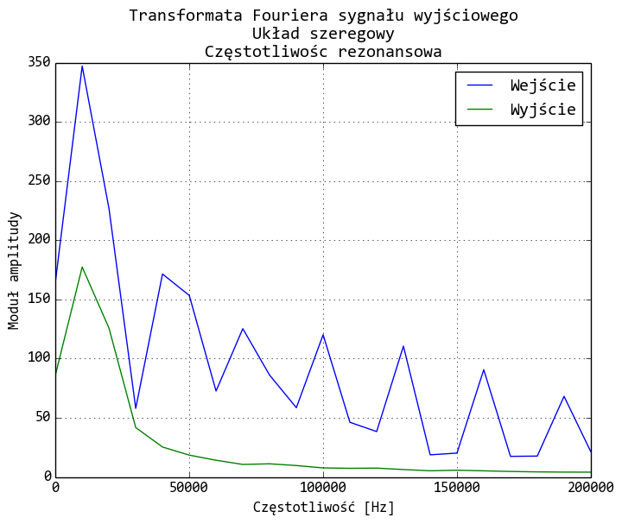

Obserwujemy selektywne przepuszczenie składowej pierwszej harmonicznej sygnału wejściowego. Należy zwrócić uwagę, że dla każdego przebiegu napięciowego układu szeregowego rezonans w układzie powoduje zmiany w sygnale wejściowym – dalsza dyskusja zjawiska we wnioskach. Amplituda peak to peak sygnału wyjściowego odczytana z wykresu to 0.390 V. Sygnał prostokątny rozłożono na szereg Fouriera, otrzymując amplitudy . To pozwala przewidywać, że stosunek , zaś .

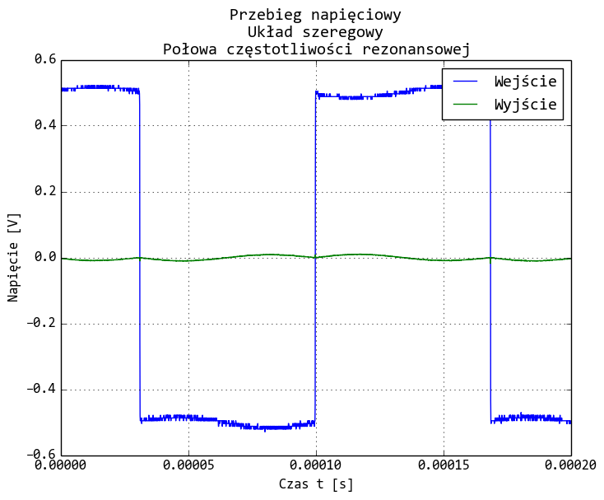

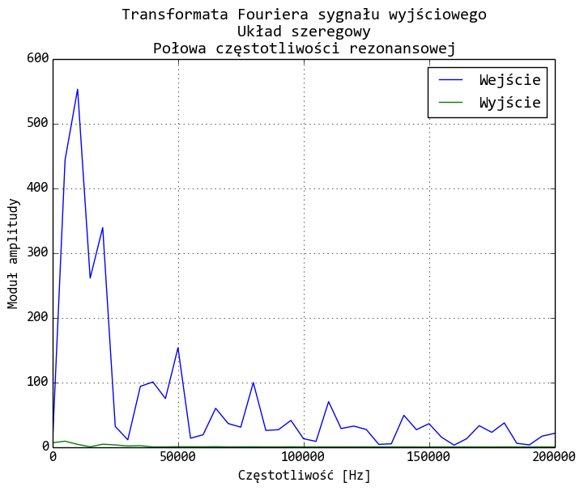

Obserwujemy praktycznie całkowite wytłumienie drugiej harmonicznej sygnału. Zastanawiający jest fakt, że sygnał wyjściowy ma nieciągłą pochodną (przy zmianie polaryzacji napięcia wejściowego można zaobserwować zmianę fazy sygnału o . Amplituda peak to peak sygnału wyjściowego odczytana z wykresu to 0.029 V. Stosunek amplitudy drugiej harmonicznej do amplitudy pierwszej harmonicznej wynosi 0.073 – blisko przewidywanej teoretycznie wartości zero.

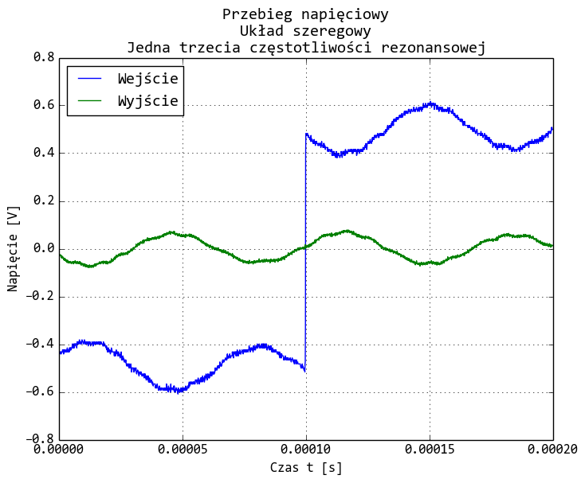

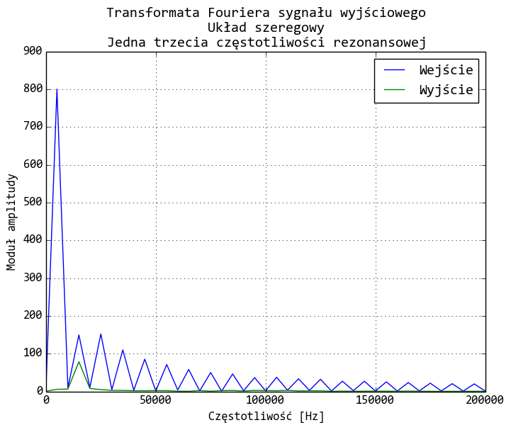

Obserwujemy selektywne przepuszczenie składowej trzeciej harmonicznej sygnału. Amplituda peak to peak sygnału wyjściowego odczytana z wykresu to 0.157 V. Stosunek amplitudy drugiej harmonicznej do amplitudy pierwszej harmonicznej wynosi 0.403 – blisko przewidywanej teoretycznie wartości 0.333.

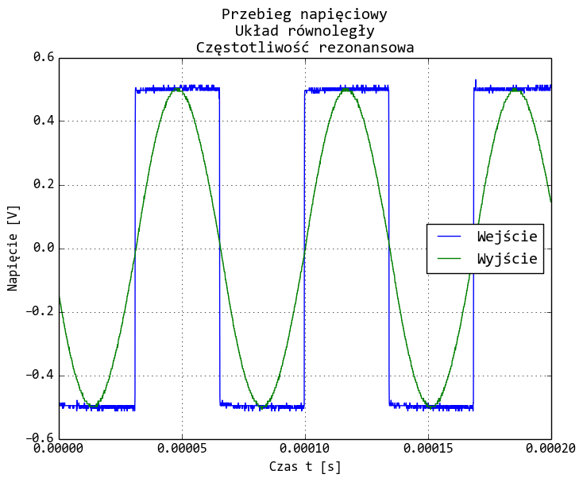

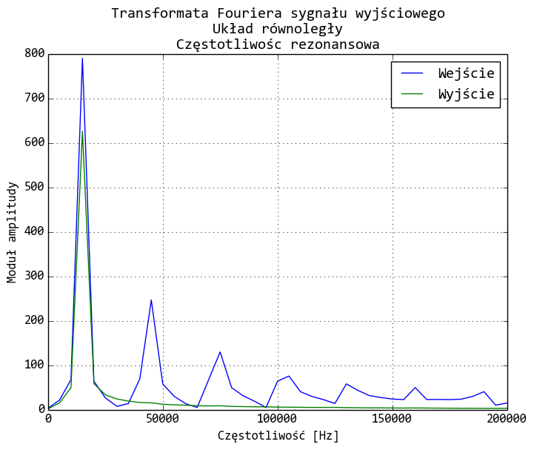

W układzie równoległym również obserwujemy selektywne przepuszczenie składowej pierwszej harmonicznej sygnału wejściowego. Należy zwrócić uwagę, że dla każdego przebiegu napięciowego układu równoległego rezonans w układzie nie powoduje zmian w sygnale wejściowym. Amplituda peak to peak sygnału wyjściowego odczytana z wykresu to 1.009 V.

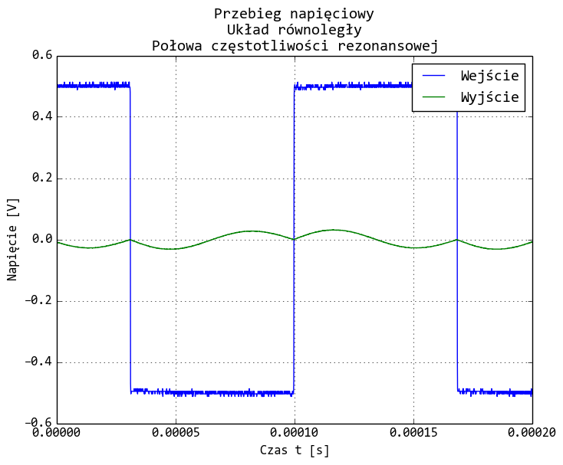

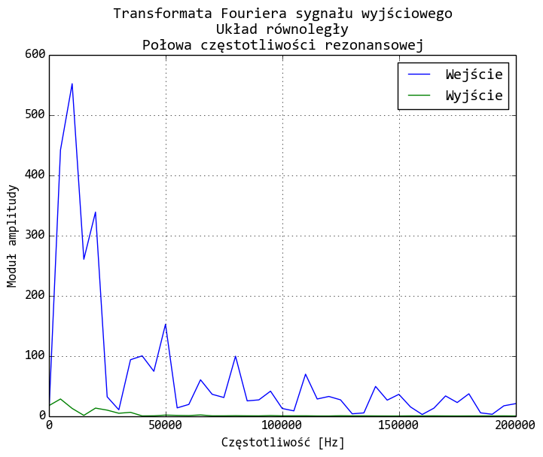

Obserwujemy praktycznie całkowite wytłumienie drugiej harmonicznej sygnału. W tym układzie sygnał wyjściowy, tak samo jak dla drugiej harmonicznej w układzie szeregowym, sygnał wyjściowy ma nieciągłą pochodną przy zmianie polaryzacji sygnału wejściowego. Amplituda peak to peak sygnału wyjściowego odczytana z wykresu to 0.064 V. Stosunek amplitudy drugiej harmonicznej do amplitudy pierwszej harmonicznej wynosi 0.063 – blisko przewidywanej teoretycznie wartości zero.

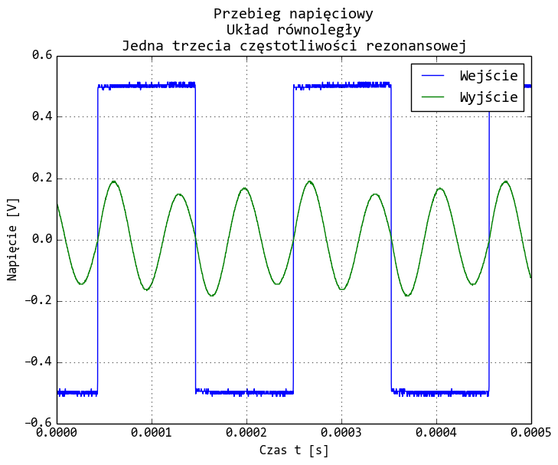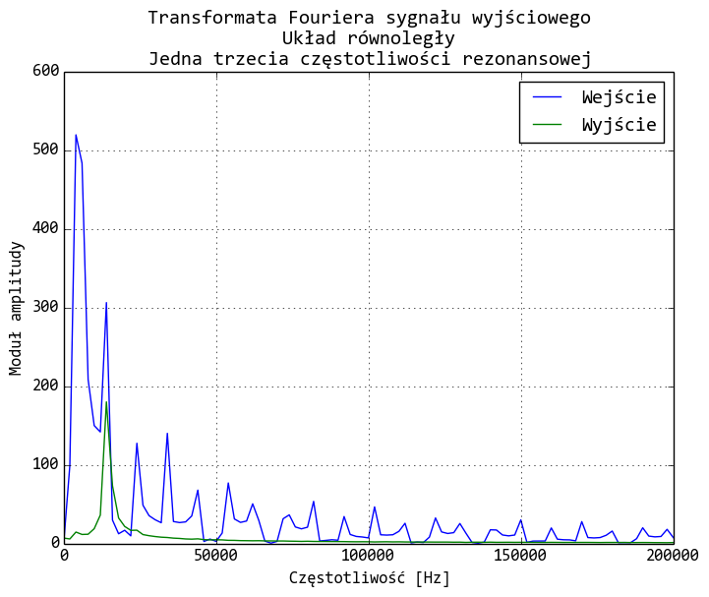

Obserwujemy selektywne przepuszczenie składowej trzeciej harmonicznej sygnału, jak również modulację sygnału wyjściowego poprzez pierwszą harmoniczną (dobrze pokazuje to dyskretna transformata sygnału – częstotliwość odpowiadająca pierwszej harmonicznej ma niewielki peak amplitudy). Amplituda peak to peak sygnału wyjściowego odczytana z wykresu to 0.374 V. Stosunek amplitudy drugiej harmonicznej do amplitudy pierwszej harmonicznej wynosi 0.371 – blisko przewidywanej teoretycznie wartości 0.333.

Jak wiadomo, każdy sygnał okresowy, przedstawiony w postaci funkcji *s(t)* da się przedstawić w postaci szeregu Fouriera, jeśli tylko dana funkcja *s(t)* spełnia warunki Dirichleta. Postać trygonometryczna danej funkcji wygląda następująco:

O współczynnikach określonych wzorami:

gdzie: T-okres funkcji, . Funkcja s(t) – sygnał prostokątny ma postać:

Jako że sygnał prostokątny o amplitudzie E(założenie) jest funkcją nieparzystą, to współczynniki się wyzerują i zostanie tylko rozwinięcie funkcji s(t) na szereg sinusowy:

Wtedy:

Stąd wynika, że funkcja s(t) rozłożona na szereg Fouriera będzie miała postać:

Oznacza to, że rozkład przebiegu prostokątnego na szereg Fouriera będzie zawierał tylko nieparzyste harmoniczne i wraz ze wzrostem liczby wyrazów z rozwinięcia funkcji s(t) w szereg, sygnał będzie coraz bardziej zbliżony do wejściowego sygnału prostokątnego, ponieważ przy wzroście n(wyrazów) suma harmonicznych coraz bardziej zbliża się do funkcji s(t). Idealny sygnał prostokątny jest tak naprawdę sumą nieskończonej ilości wyrazów nieparzystych harmonicznych. Z rozpisania funkcji w szereg Fouriera widać również, że każda kolejna harmoniczna(po pierwszej) będzie miała n razy większą częstotliwość, ale jednocześnie n razy mniejszy okres oraz n razy mniejszą amplitudę.

Z powyższych rozważań wynika, że druga harmoniczna w ogóle nie będzie występować w danej analizie sygnału, czyli stosunek amplitudy drugiej względem pierwszej powinien być równy 0 (dla n=2 E=0). Natomiast stosunek trzeciej harmonicznej względem pierwszej powinien być równy w przybliżeniu 1/3.

# Analiza niepewności

Częstotliwość rezonansową odczytywano z wykresów eksperymentalnych jako środek krzywej, co do której założono, że jest symetryczna. Rozsądnym założeniem zdaje się przyjęcie szacowanej niepewności pomiaru . Oczywiście, , zaś .

Indukcyjność zwojnicy oblicza się metodą różniczki zupełnej. Przy założeniu, że pojemność kondensatora jest znaną, dokładną wielkością (6.2 nF), . Toteż .

Q wyznaczono przy pomocy algorytmu w Pythonie, w sposób opisany uprzednio. Niepewności pomiarowe otrzymuje się bezpośrednio z algorytmu fitującego:

def Lorentz(f, Q, A):

return A/np.sqrt(1.+Q*Q*(f/f0 - f0/f)**2)

popt, pcov = scipy.optimize.curve_fit(Lorentz, Xex, Yex)

perr = np.sqrt(np.diag(pcov))

Otrzymano następujące niepewności parametrów:

|  |  |  |  |
| --- | --- | --- | --- |
|  | |  | |
|  |  |  |  |

Dla układu równoległego:

|  |  |  |  |
| --- | --- | --- | --- |
|  | |  | |
|  |  |  |  |

Oporność cewki oblicza się ze wzoru . Zakładając, że wielkości oraz są znane,

. Przez symetrię z wzorem na ,

|  |  |  |  |
| --- | --- | --- | --- |
|  | |  | |
|  |  |  |  |

# Wnioski

W obwodzie RLC bardzo wyraźnie widać zjawisko rezonansu. Wszystkie wykresy zależności napięcia lub natężenia od czasu mają pewien ostry peak blisko częstotliwości rezonansowej, w którym zmienna zależna osiąga ogromne wartości.

Peak ten jest każdorazowo wąski, co świadczy o tym, że dobroć układu – a co za tym idzie, jego selektywność – jest wysoka. Takie parametry mogłyby być dobrze wykorzystane np. w odbiornikach radiowych, elektronicznych symulacjach układów oscylujących –wszędzie, gdzie wymagamy wyselekcjonowania ściśle określonej częstotliwości z ciągłego ich rozkładu. Układ szeregowy jest jednak dużo bardziej selektywny niż równoległy i byłby lepszy do tego typu zastosowań.

Właściwości selektywne obwodu szeregowego RLC świetnie charakteryzuje wyznaczona względnie wysoka dobroć układu, która w definicji energetycznej jest określana jako stosunek energii magazynowanej do szybkości strat energii w obwodzie rezonansowym. Stąd od razu nasuwa się wniosek, iż elektryczne obwody rezonansowe względnie wolno wytracają energię w czasie trwania oscylacji.

Dla obwodów szeregowych przy R=33Ω i R=130Ω krzywe wykreślone na podstawie wyników eksperymentu i symulacji są bardzo zbliżone do siebie, co świadczy o dobrej jakości elementów w układzie (małe straty). Warto zaznaczyć jednak, że krzywa zależności natężenia prądu od częstotliwości w obwodzie szeregowym wraz ze wzrostem oporu R ma szersze pasmo przewodzenia, co oznacza, że ma też mniejszą dobroć, toteż w takiego typu układach skuteczniejsze byłoby użycie mniejszych oporów w celu uzyskania dużej selektywności lub ewentualnie, odwrotnie- oporników o trochę większej rezystancji w celu uzyskania szerszego pasma przewodzenia.

Wyznaczone oporności strat cewki są stosunkowo duże, co wskazuje na wystarczająco silną zależność oporności, jak również dobroci samej cewki, od częstotliwości sygnału na wejściu układu. Duże wartości oporności cewki oraz świadczą o tym, że przyjęcie stałości danych parametrów byłoby błędne, co najwyżej miałoby skutek jedynie w bardzo niedużym zakresie zmian częstotliwości. Przy konstruowaniu takiego układu należałoby wziąć pod uwagę powyżej opisane cechy oporności .

Przebiegi czasowe demonstrują właściwości selektywne układu. Wejściowa fala prostokątna, po rozkładzie na szereg Fouriera, składa się z fal sinusoidalnych o częstościach równych nieparzystym wielokrotnościom częstotliwości rezonansowej. Szczególnie godnym podziwu przykładem selektywności układu jest wykres dla częstotliwości rezonansowej w układzie równoległym.

Wykresy dla połowy częstotliwości granicznej pokazują wyraźnie, że druga – parzysta - harmoniczna w obu układach jest prawie perfekcyjnie wytłumiona, zaś harmoniczne pierwsza i trzecia zostają przepuszczone. To samo widać również na wykresach dyskretnej transformaty Fouriera sygnałów wejściowych i wejściowych – zachodzi bardzo duża zbieżność peaków danej harmonicznej i odpowiadającego mu peaku transformaty sygnału wejściowego.

Należy zwrócić uwagę na różnicę w działaniu układu szeregowego i równoległego. W układzie szeregowym efektem rezonansu jest duże obciążenie generatora, które deformuje prostokątny sygnał wejściowy. Sygnał wyjściowy jest dosłownie „wycięty” z wejściowego – sumując je, otrzymalibyśmy z powrotem sygnał prostokątny. W układzie równoległym zjawisko to nie zachodzi – rezonans w tym układzie, o mniejszej dobroci, nie obciąża generatora do tego stopnia.